2025年4月24日

　　　 (一財)大阪科学技術センター

第160回OSTEC講演会 開催のご案内

＜主催：(一財)大阪科学技術センター・大阪国際サイエンスクラブ＞

太陽の脅威とスーパーフレア

私たちが暮らす地球に、いつも同じように光を降り注いでいる太陽は、内部で発生する核融合反応による巨大なエネルギーの塊です。この太陽の活動のなかで、いま大きな関心を集めているのが「太陽フレア」です。2025年は太陽活動が活発化して太陽フレアが増加すると言われており、放出される電磁波や高エネルギー粒子は通信障害や停電など、社会を大混乱に陥れる可能性があります。さらに、これまでは太陽では起きないとされていた、太陽フレアのなかでも特に大規模な爆発現象「スーパーフレア」の起きる可能性のあることが、京都大学のグループによる研究で明らかとなったのです。

太陽で発生した非常に強力な太陽フレアが地球に到達。通信は途絶し、電力網も寸断され、文明社会に大混乱がもたらされる……。まるでパニック映画のようですが、これは実際に起こり得るストーリーです。スーパーフレアをはじめとした宇宙の様々な現象、知っているようで知らない宇宙の姿を太陽物理学の権威である柴田一成先生に解説していただきます。

是非、皆様のご参加をお待ちしています。

記

1. 日時：２０２５年６月１１日（水）１６：００～１７：３０
2. 場所：大阪科学技術センタービル 中ホール およびZoomによるオンライン参加
3. 講師：柴田 一成 様（京都大学名誉教授、花山宇宙文化財団 理事長）
4. テーマ：「太陽の脅威とスーパーフレア」
5. 参加費：賛助会員は無料、賛助会員以外は2,000円/人
6. 申込み方法：下記をご記入の上、５月３０日（金）までにe-mailにてお申込み下さい。
   * 1. 機関名 　 ② 所属、役職 　 ③ 氏名（フリガナ）　　④ メールアドレス

⑤ TEL　　⑥ 参加方法「来場」もしくは「オンライン」を明記

○送信先：kikaku-event@ostec.or.jp　(次頁にご記入の上、FAX:06-6443-5319でも結構です)

○お問合せ先：（一財）大阪科学技術センター　総務部企画室　<TEL:06-6443-5316>

～講師のご紹介～

　柴田 一成（しばた かずなり）

☆ 研究分野はプラズマ物理学、太陽物理学。理学博士

☆ 出身校は、京都大学大学院理学研究科

☆ 日本天文学会第49代会長（2017～2019年）

☆ 太陽および宇宙における激しい活動現象、とくに電磁流体力学、宇宙ジェ

ットを研究。日本の太陽観測衛星「ようこう」「ひので」のデータを駆使

した観測的研究でも、世界の太陽研究を主導する成果をあげている。

* 著書：「太陽の脅威と人類の未来」（角川新書2024年）

「太陽の科学地場から宇宙の謎に迫る」（NHKブックス2010年）

「太陽 大異変 スーパーフレアが地球を襲う」（朝日新聞 2013年）他多数



e-mail:kikaku-event@ostec.or.jp

（または、FAX:06-6443-5319　大阪科学技術センター　総務部企画室 宛）

第160回 OSTEC講演会

「太陽の脅威とスーパーフレア」

|  |
| --- |
| 1. 機関名 2. 所属、役職 3. 氏名（フリガナ） 4. メールアドレス 5. TEL 6. 参加方法「来場」もしくは「オンライン」を明記 |

*ご連絡頂いた個人情報は、本事業に関する申込みの受付、ご連絡及び当財団に関連する講演会・見学会の

ご案内以外には使用致しません。

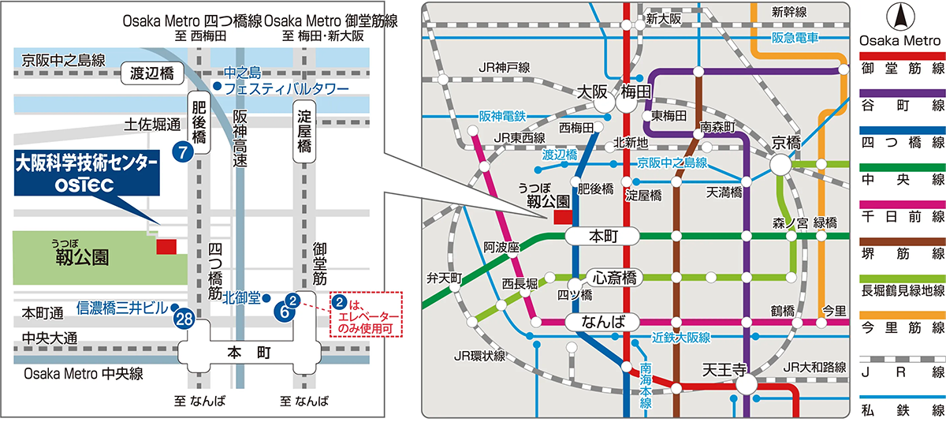

■大阪方面・なんば方面より

Osaka Metro 四つ橋線「本町駅」下車　㉘号出口より北へ徒歩3分

Osaka Metro 四つ橋線「肥後橋駅」下車　⑦号出口より南へ徒歩約5分

■新大阪方面より

Osaka Metro 御堂筋線「本町駅」下車　⑥号または②号出口より西へ徒歩7分

（②号出口は現在工事中のためエレベーターのみ使用可）

※一般来館者用の駐車場はございません。電車、バス等の公共交通機関をご利用下さい。